|  |  |
| --- | --- |
|  |  |

**ПЛАН ЗАСТРОЙКИ**

**По Компетенции «ПЕЧНОЕ ДЕЛО»**

г. АРДОН 2023

Актуальный план застройки для проведения чемпионата вычерчивается в соответствии с принятыми в компетенции условными обозначениями с применением компьютерных программ и с учетом наименований инфраструктурного листа

При выполнении конкурсного задания (инвариант) площадь рабочего места должен быть не менее 12м2, без установки в его пределах камнерезного станка и не менее 15 м2, если камнерезный станок установлен на рабочем месте.

При выполнении конкурсного задания из вариативной части площадь рабочего места увеличивается до 16 м2.

Комната участников, главного эксперта находиться в других помещениях, за пределами конкурсной площадки в шаговой доступности.

Комната экспертов размещается в помещении конкурсной площадки.

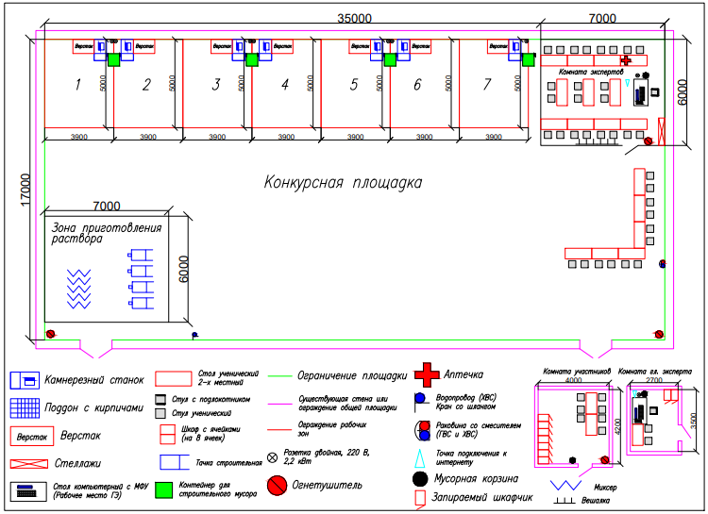Примечание: приготовление растворной смеси в бетономешалках предусмотрено в зоне за пределами конкурсной площадки.

